基于机器学习的多光谱遥感地物分类技术

1. **项目背景**

多高光谱遥感图像有光谱波段多、光谱分辨率高、成像范围大的特点，包含丰富的空间信息和光谱信息，在地理地貌分析方面有着明显的优势。高光谱遥感图像分类技术是遥感信息解释的重要手段之一，在资源勘探和环境监测等领域有着广泛应用。随着高光谱遥感仪的探测技术的不断提升，高光谱遥感图像的数据量越来越大，如何高效地对海量高光谱图像进行降维处理成为遥感处理领域的一个重要课题。本项目拟使用本学期学习的降维方法，对高光谱遥感图像进行自动降维

**2． 数集简介**

给定一个高光谱数据集，大小为1280*307*191的高光谱遥感影像。其中1280和307分别表示图像的空间尺寸。191表示光谱数量，本案例的重点在于探讨如何降低将该光谱数量。

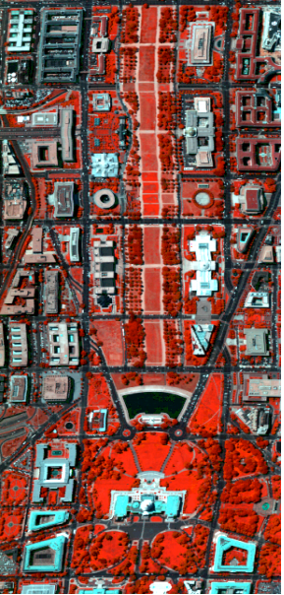

部分区域示意图

1. **完成要求**
2. 在实验中由于图像空间尺寸过大，需要截取部分区域。
3. 描述在进行机器学习前如何处理数据的？
4. 描述项目完成过程中用到的降维技术？
5. 结合项目本身，描述所使用的机器学习算法？
6. 描述你是如何进行算法验证的？
7. 算法性能比较。至少比较所选的两种降维算法，并比较降维后图像的视觉效果。
8. 项目完成心得。
9. 列出参考文献。